Математическое и сенсорное развитие
Тема: «Шаблон, счет до 14»
Взрослый приглашает детей пройти за столы, на которых лежат фигуры- шаблоны (квадраты, прямоугольные треугольники, флажки, листики), а также листы бумаги и карандаши.
— Возьмите лист бумаги, положите на него флажок и обведите карандашом. Что получилось? (Рисунок.) Быстро вы его нарисовали? А теперь обведите листик и остальные геометрические фигуры. Как можно назвать все те предметы, которые вы обвели? (Предположения детей.)
— Их можно назвать шаблоном. Шаблон — это пластинка, которая бывает разной по величине и форме, по ее контуру делаются чертеж, рисунок. Рисунки с помощью шаблона мы с вами сейчас и сделали. Обведите квадрат. А сейчас сделайте квадрат с помощью шаблона-треугольника.
— А как можно с помощью шаблона-квадрата сделать прямоугольник?
Если дети затрудняются ответить, взрослый подсказывает им, используя доску для показа. Затем благодарит детей за работу и предлагает выйти из-за столов, взяв по одной карточке (числовые и цифровые — от 4 до 14).
— У меня в руках карточка с предметами. Сколько здесь предметов? На этой карточке 14 предметов. Возможно, вы слышали это число. Мы с вами считали до тринадцати. А вот сегодня мы попробовали считать дальше. В названии числа 14 также звучит слово «дцать». Так раньше называлось число 10. Послушайте: «четыр-на- дцать». Какое маленькое слово вы еще услышали? (На.) Это означает, что на десять кладут еще четыре. Четыр-на-дцать. А это число 14. Какие цифры его образовали?
— Давайте возьмем счетные палочки кому надо и попробуем записать состав числа 14 и запишите в тетрадь
Взрослый показывает план комнаты.
— Вы обратили внимание, что на столах нет тетрадей? Найти их поможет план.
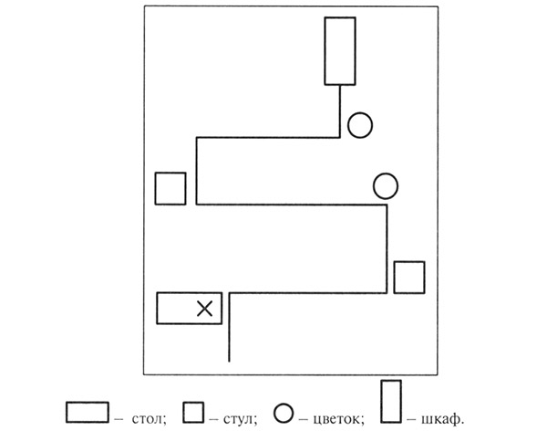
Дети с помощью плана-схемы находят свои тетради.
— Как быстро вы нашли тетради. Возьмите их и пройдите за столы.
Дети выполняют в тетрадях задания, предложенные воспитателем: рисуют овалы, прямоугольники с диагональной и горизонтальной штриховкой, прямые и диагональные линии.




